FICHE D’INSCRIPTION
TENNIS PADEL MONTALEIGNE AGASC
ECOLE DE TENNIS ENFANTS 2022-2023
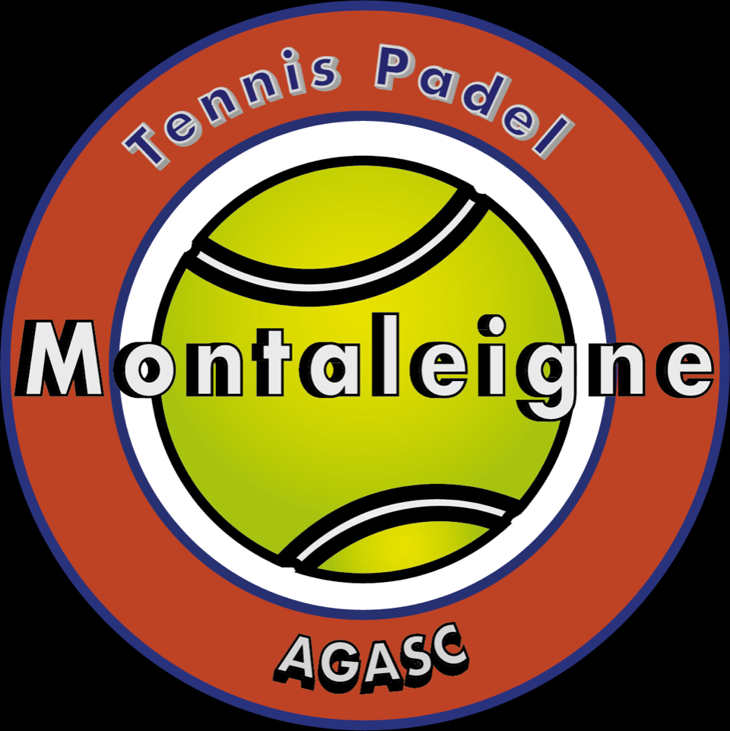

Nom ……………………………………… Prénom ……………………….
Date de naissance ………………….
EST-CE UN RENOUVELLEMENT AU Tennis Padel Club AGASC ……… OUI/NON
Si NON éventuellement précédent club : …………………...
ADRESSE : …………………………………………………………………………………………………………………………………………….
CODE POSTAL : ……………….. VILLE : ……………………………………..
TEL : Mère …………………………. Père : ……………………………
Email : …………………………………………………….....................@...............................................
Couleur de balle : ……………………………………….
Enseignement / Intempéries / Blessures

En cas d’intempéries, un minimum de 29 cours est assuré dans le cadre de l’Ecole de Tennis.
L’accès aux courts de tennis (lumière incluse). Padel en supplément.
Aucun remboursement ne pourra être effectué, sauf sur présentation d’un certificat médical précisant que l’enfant est inapte pour l’année en cours à la reprise du tennis.
Droit à l’image

OUI NON J’autorise l’AGASC TC Montaleigne à utiliser, à titre gracieux, l’image de mon enfant sur ses différents supports (site internet, FB, affiches et flyers)

CRENEAUX

 | MATIN | APRES-MIDI
MERCREDI | - 10h-11h mini tennis  - 11h-12h mini tennis  - 10h-11h30  - 11h-12h30  - 9h30-11h | - 14h-15h mini tennis  - 14h-15h30  - 15h-16h mini tennis  - 16h30-18h  - 15h30-17h
SAMEDI | - 10h-11h Mini Tennis  - 11h-12h Mini tennis  - 10-11h30  - 11h30-13h

TARIFS

MERCREDI / SAMEDI | - 1h Laurentins 240€  - 1h Non Laurentins 260€ | - 1h30 Laurentins 295€  - 1h30 Non Laurentins 315€

LICENCE (Obligatoire)

ENFANT | - 22€ 7 ans et plus  - 12€ - de 7 ans

- Remise éventuelle : TOTAL :
- Chèques
- Espèces
- Chèques vacances
- Coupons sport
- CB

Tennis Padel Montaleigne AGASC
1, chemin de l’estelle
06800 Cagnes sur mer
04.93.31.70.89

Date : Signature :

